**4.4 De toekomst van voeding**

Om iedereen van gezonde voeding te voorzien, moeten we op een bewuste manier met de grondstoffen omgaan. Anders is de bodem vervuild en uitgeput, vormen de broeigassen een probleem, of sterven vissen uit.

Het is noodzakelijk alternatieve eiwitbronnen op te nemen in ons menu. Er zijn veel mogelijkheden: vis, peulvruchten, kweekvlees, algen, wieren en insecten. Als mensen moeten kiezen, kiezen ze het liefst vis, of peulvruchten. Insecten zijn nog niet zo bekend.

**Vis**

[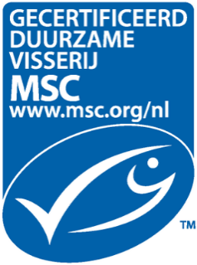](https://www.google.nl/url?sa=i&rct=j&q=&esrc=s&source=images&cd=&cad=rja&uact=8&ved=0ahUKEwiZwfXsn4HLAhXDqA4KHTgtBKEQjRwIBw&url=https://www.msc.org/waar-te-koop/winkels-restaurants&bvm=bv.114733917,d.bGQ&psig=AFQjCNHmoU_b88be6BJ5MyOjYuaPKp9SJA&ust=1455882680306800)Er wordt nog veel met sleepnetten gevist, waardoor ook de bodem leeg geschraapt wordt. Er blijven niet genoeg vissen achter voor de voorplanting. En je krijgt ook bijvangst (zoals een dolfijn bij het vissen naar tonijn).

Gekweekte vissen worden vaak met antibiotica behandeld, omdat ze te dicht op elkaar leven en elkaar ziek maken.

[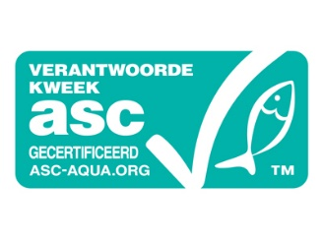](http://www.google.nl/url?sa=i&rct=j&q=&esrc=s&source=images&cd=&cad=rja&uact=8&ved=0ahUKEwiV4KuUroHLAhWEJQ8KHbkMBjEQjRwIBw&url=http://www.boonsmarkt.nl/verantwoord/dier-en-welzijn/&bvm=bv.114733917,d.bGQ&psig=AFQjCNE1j7xDgPDIgIcrJDtoI5A83ElZpw&ust=1455886536240032)

Duurzame vis is gevangen of gekweekt met waarbij rekening wordt gehouden met het milieu.

Er moeten in het wild genoeg vissen achterblijven voor de voortplanting, zodat de soort niet in aantal achteruit gaat.

Alle verkopers van visproducten zijn verplicht om informatie over herkomst en vangst- of kweek- techniek te vermelden op een etiket.

Met deze informatie en de VISwijzer weet je snel of de vis duurzaam is!

**Biologisch of industrie?**

Via grote, gespecialiseerde boerenbedrijven en door het gebruik van kunstmest en chemische bestrijdingsmiddelen lukt het om steeds hogere opbrengsten te halen. Door het steeds verder opjagen van het groeiproces raken bodem en dieren letterlijk uitgeput.

In een reactie hierop ontstond de biologischelandbouw: een milieu- en diervriendelijke vorm van landbouw. Er worden geen 'onnatuurlijke' producten zoals kunstmest, chemische bestrijdingsmiddelen of diergeneesmiddelen gebruikt worden.

De eindproducten bevatten geen chemisch-synthetische geur-, kleur- en smaakstoffen en conserveringsmiddelen.

Wanneer zijn vlees, melk of eieren biologisch? De omstandigheden waarin het dier opgroeit moeten natuurlijk zijn. Dan pas krijgt het een biologisch keurmerk.

Neem bijvoorbeeld een koe:

• Maximaal 1 koe per halve hectare land (dus ongeveer per   
 voetbalveld)

• Minimaal 6 m2 stalruimte per koe.

• In de stal moet daglicht en frisse lucht zijn, en voor elke koe een   
 droge en schone plek met stro of zaagsel waarop zij zacht kan   
 liggen.

• Minimaal 95% van het voer moet biologisch geteeld zijn.

• Een koe heeft -als het weer goed is -altijd toegang tot de weide.

• Preventief gebruik van geneesmiddelen en antibiotica is   
 verboden. (Preventief = nog vóór er sprake is van ziekte).

• Ziekte kan voorkomen worden met goede verzorging en voeding.   
 Bij de behandeling van ziekten hebben natuurlijke en   
 homeopathische medicijnen de voorkeur

• Er mogen geen groeihormonen toegediend worden.

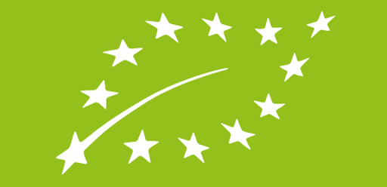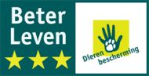

Europees biologisch keurmerk Beter Leven keurmerk

[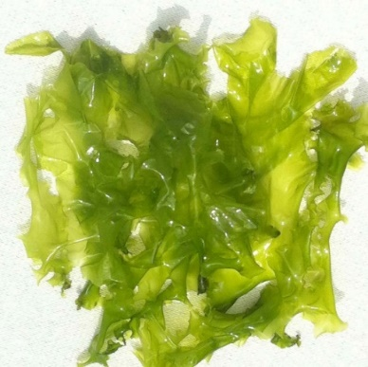](https://www.google.nl/url?sa=i&rct=j&q=&esrc=s&source=images&cd=&cad=rja&uact=8&ved=0ahUKEwikp-67u4HLAhVGYA8KHfY4BN4QjRwIBw&url=https://www.nioz.nl/nieuws-detail/koning-opent-zeewiercentrum-nioz-op-texel-1147&bvm=bv.114733917,d.bGQ&psig=AFQjCNFyAYbWob-Hu1pe8lFutFs67iQtcQ&ust=1455889614861476)**Vlees van de toekomst**

Behalve eiwit bevatten wieren veel mineralen. Ze zijn goed tot allerlei producten te verwerken .Een wier plantage heeft een hoge opbrengst. Wier groeit heel makkelijk langs de kust van de Oceaan.

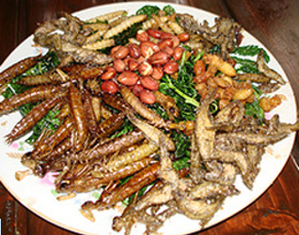

Een andere niet-plantaardige bron van eiwit zijn insecten. Ook deze zijn makkelijk in grote hoeveelheden te kweken en te verwerken als vleesvervanger.

Als je het wereldwijd bekijkt, zie je dat peulvruchten vooral gegeten worden door vegetariërs. Peulvruchten bevatten véél eiwit en zijn goedkoop.

[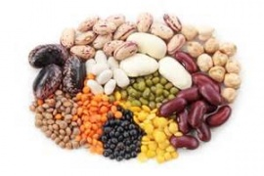](http://www.google.nl/url?sa=i&rct=j&q=&esrc=s&source=images&cd=&cad=rja&uact=8&ved=0ahUKEwjksprs0oHLAhUFmg4KHWYPDvQQjRwIBw&url=http://www.peulvruchten-bestellen.nl/c-1854551/peulvruchten-en-gezondheid/&psig=AFQjCNFcqYF-HWLxBYrQs4bwegpOkpELng&ust=1455896333152424)Om spliterwten of linzen te telen, heb je maar 50 liter water nodig voor een kilogram opbrengst. Een heel erg belangrijk voordeel voor landen waar water schaars is.

Ter vergelijking: Voor een kilo kip is 4325 liter water nodig, en voor rundvlees zelfs 13000 liter.

**4.4 Vragen**

1. Wat wordt er verstaan onder duurzame visserij?  
     
   ………………………………………………………………………………………………
2. Gebruik de <https://www.goodfish.nl/de-keurmerken/> en zoek op welk keurmerk hoort bij:   
     
   duurzaam gekweekte vis ……………………………………………………………  
     
   duurzaam wild gevangen vis ……………………………………………………………
3. Noem 2 verschillen tussen gewone landbouw en biologische landbouw.  
     
   *…………………………………………………………………………………………*  
   …………………………………………………………………………………………
4. De leef omstandigheden van een koe in de bio-industrie zijn anders dan bij een biologische koe. Noem 3 voorbeelden waarin dat verschil duidelijk wordt.  
     
   …………………………………………………………………………………………  
     
   …………………………………………………………………………………………  
     
   …………………………………………………………………………………………
5. Teken hier een keurmerk wat je kunt aantreffen op biologisch vlees?

1. Welke 2 eiwitvervangers zijn nieuw op de Westerse markt?  
     
   …………………………………………………………………………………………
2. Wat is het voordeel voor het milieu als je het kweken van peulvruchten vergelijkt met het kweken van kip?  
     
   …………………………………………………………………………………………